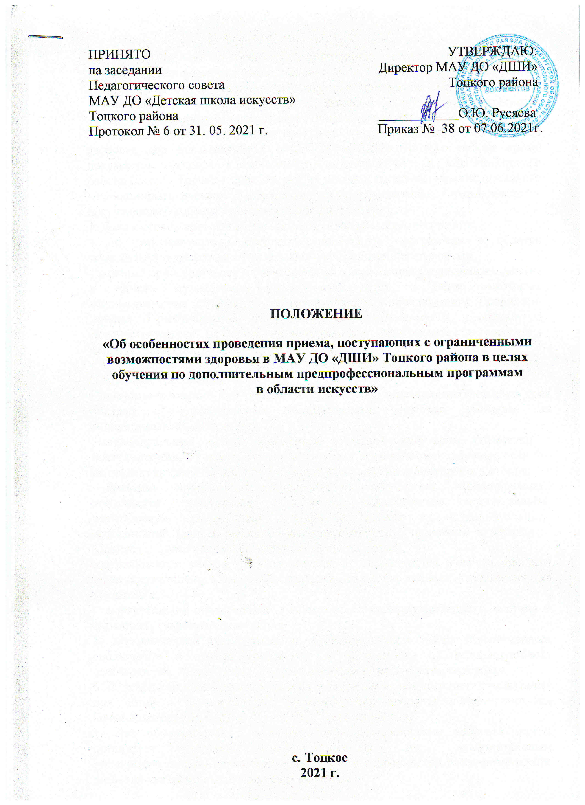

1. Положение об особенностях проведения приема, поступающих с ограниченными возможностями здоровья в МАУ ДО «ДШИ» Тоцкого района (далее- Положение) устанавливает порядок приема на обучение детей с ограниченными возможностями здоровья по дополнительным предпрофессиональным программам в области искусств.

2. Родители (законные представители) детей с ограниченными возможностями здоровья при поступлении в МАУ ДО «ДШИ» Тоцкого района кроме документов, указанных в Правилах приема детей в МАУ ДО «ДШИ» Тоцкого района (далее - Правила приема), предоставляют также заключение психолого -медико-педагогической комиссии, подтверждающее принадлежность поступающего ребенка к соответствующей категории.

3. Дети с ограниченными возможностями здоровья проходят отбор:

- по дополнительным предпрофессиональным программам в области музыкального искусства «Фортепиано», «Народные инструменты»,

- в форме прослушивания и собеседования, позволяющих определить наличие и уровень музыкальных способностей детей, а также некоторых индивидуальных качеств в составе и порядке, определенном Правилами приема (Приложение 1), с учетом, при необходимости, особенностей психофизического развития, индивидуальных возможностей и состояния здоровья таких поступающих.

4. При проведении индивидуального отбора детей обеспечивается соблюдение следующих требований:

- приемная комиссия при приеме уделяет особое внимание соблюдению прав граждан с ограниченными возможностями здоровья, учитывая их индивидуальные особенности.

* индивидуальный отбор проводится в одной аудитории совместно с поступающими, не имеющими ограниченных возможностей здоровья, если это не создает трудностей для поступающих при сдаче индивидуального отбора;
* проверка музыкальных способностей проводится индивидуально, допускается присутствие ассистента, оказывающего поступающим необходимую техническую помощь с учетом их индивидуальных особенностей (занять рабочее место, передвигаться, прочитать и оформить задание), а также родителей/законных представителей;

поступающие с учетом их индивидуальных особенностей могут в процессе сдачи вступительного испытания пользоваться необходимыми им техническими средствами;

* поступающим обеспечивается возможность беспрепятственного доступа в аудитории, туалетные помещения

5. Дополнительно при проведении индивидуального отбора обеспечивается соблюдение и других требований в зависимости от индивидуальных особенностей, поступающих с ограниченными возможностями здоровья.

6. В остальной части порядок приема и проведение вступительных испытаний для детей с ограниченными возможностями здоровья регламентируется Правилами приема в МАУ ДО «ДШИ» Тоцкого района.

7. Для обучающихся с ограниченными возможностями здоровья школа организует образовательный процесс по дополнительным предпрофессиональным программам с учетом особенностей психофизического развития указанных категорий обучающихся.

8. При необходимости содержание дополнительного образования и условия организации обучения и воспитания обучающихся с ограниченными возможностями здоровья определяются адаптированной образовательной программой по возможности с привлечением специалистов в области коррекционной педагогики, а также педагогическими работниками, прошедшими соответствующую переподготовку.

9. Обучение по дополнительным предпрофессиональным программам обучающихся с ограниченными возможностями здоровья осуществляется школой совместно с поступающими, не имеющими ограниченных возможностей здоровья, с учетом особенностей психофизического развития, индивидуальных возможностей и состояния здоровья таких обучающихся.

10. При реализации дополнительных общеобразовательных программ обучающимся с ограниченными возможностями здоровья предоставляются бесплатно учебники и учебные пособия, иная учебная литература, в том числе в электронном виде.

Приложение 1

# Требования, предъявляемые к уровню творческих способностей и

**физических данных поступающих с ОВЗ при проведении индивидуального отбора**

1. **Формы, применяемые при индивидуальном отборе поступающих с ОВЗ на обучение по дополнительным предпрофессиональным программам в области музыкального искусства**

1.1. Индивидуальный отбор на обучение по дополнительным предпрофессиональным программам в области музыкального искусства осуществляется в форме прослушивания с собеседованием.

1.2. Собеседование включает 3-4 вопроса:

- Представься, пожалуйста; как тебя зовут; сколько тебе лет и т.п?

- Чем ты любишь заниматься в свободное время?

- Тебе нравится музыка, игра на музыкальных инструментах?

- Кем ты мечтаешь стать в будущем?

1.3. Собеседование позволяет снять напряжение и нервозность, которую испытывает ребенок в новых непривычных условиях.

1.4. Прослушивание при отборе:

При прослушивании диагностируются следующие параметры, определяющие уровень творческих способностей, поступающих:

- чувство звуковысотности;

- интонационный слух;

- чувство ритма; гармонический слух;

-объем музыкальной памяти;

-эмоциональная отзывчивость;

- психо-физические данные.

1.5. Процедура прослушивания:

Чувство зуковысотности определяется через отнесение прозвучавшего музыкального фрагмента к высокому, среднему или низкому регистру и исполнение фрагмента заранее подготовленной песни.

Примерный репертуарный список песен для исполнения: Русская народная песня «Во поле береза стояла»; Латышская народная песня «Солнышко вставало»;

Французская народная песня «Слышишь песню у ворот»; Русская народная песня «Как у наших у ворот»;

Русская народная песня «Со вьюном я хожу»; Г. Гладков «Чунга-чанга»;

Е. Крылатов «Колыбельная медведицы», В. Шаинский «Антошка»,

В. Шаинский «Пусть бегут»

В. Шаинский «Когда мои друзья со мной»,

М. Красев Маленькой елочке»,

А. Островский «Спят усталые игрушки»,

Р. Рустамова «Солнышко лучистое»,

А. Филиппенко «По малину в сад пойдем»

1.6. При проверке интонационного слуха поступающему предлагается сначала спеть на нейтральный слог, либо с предложенной подтекстовкой, музыкальный фрагмент протяженностью 1-2 такта, предварительно исполненную преподавателем, а затем, прослушав музыкальный звук, найти его на клавиатуре фортепиано из нескольких предложенных.

1.7. Развитость гармонического слуха определяется по умению поступающих определить количество звуков исполненных преподавателем одновременно:

один – два звука при исполнении интервала; три – четыре звука при исполнении в аккорде.

При определении объема музыкальной памяти предлагается повторить по памяти фрагмент песенки «Едет, едет паровоз» или «Качели».

Уровень эмоциональной отзывчивости оценивается по качеству выразительного прочтения фрагмента стихотворения или басни.

2. Формы, применяемые при индивидуальном отборе поступающих на обучение по дополнительной предпрофессиональной программе в области

изобразительного искусства «Живопись»

2.1. Индивидуальный отбор на обучение по дополнительной предпрофессиональной программе в области изобразительного искусства осуществляется в форме собеседования и творческих заданий, позволяющих определить наличие способностей в области изобразительного искусства:

- просмотр творческих работ детей, выполненных в домашних условиях;

- выполнение за определенное время творческого задания в классе.

Собеседование включает 3-4 вопроса:

- Представься, пожалуйста;

-как тебя зовут;

-сколько тебе лет и т.п?

-Чем ты любишь заниматься в свободное время?

-Что тебе нравиться рисовать?

-Какие виды творчества тебе более близки?

-Кем ты мечтаешь стать в будущем?

Собеседование позволяет снять напряжение и нервозность, которую испытывает ребенок в новых непривычных условиях.

2.2. Работы, выполненные в домашних условиях, могут быть исполнены различными изобразительными материалами: гуашевыми или акварельными красками, пастелью; а также различными графическими материалами: простыми или цветными карандашами, гелевыми ручками, фломастерами и др. Главное – работы должны быть разнообразными по форме и содержанию,

чтобы приемная комиссия могла объективно оценить художественные способности будущего ученика. Работы сдаются в комиссию по отбору в папке, на которой указана фамилия, имя и возраст поступающего. Каждая работа с обратной стороны должна содержать следующие сведения: фамилия, имя и возраст автора, название работы (по желанию).

2.3. Помимо представленных домашних работ, поступающие выполняют творческое задания по рисунку в классе: зарисовка тонального 2-х предметного натюрморта с натуры без фона. Двух предметный натюрморт, составленный преподавателем, включает один предмет комбинированной формы (кувшин), а другой- шаровидной формы (яблоко, апельсин и т.п.).

Для выполнения творческого задания формируются группы по 6-8 человек.

Поступающие приходят за 15 минут до начала выполнения работы.

Закрепляют бумагу на мольберте, готовят принадлежности.

2.4. После объяснения преподавателем условий задания, поступающие приступают к его выполнению. Срок исполнения работы 2 академических часа по 40 минут с 5- ти минутной переменой. По окончании выполнения заданий поступающие подписывают свою работу, где указывают фамилию и возраст печатными буквами и сдают работу преподавателю, только после этого они могут покинуть аудиторию.

2.5. Для выполнения творческого задания каждому поступающему необходимо иметь:

- лист бумаги формат А4;

- простые карандаши Т, ТМ, 2М;

- точилку для карандашей;

- ластик;

2.6.Творческие задачи, с которыми должен справиться поступающий: композиционно грамотно расположить предмет на листе;

как можно точнее передать построение и пропорции предмета;

передать формы предметов с помощью светотени штрихом;

передать объем предмета, соразмерность тоновых отношений.

Приложение 2

к Правилам приема обучающихся

с ОВЗ на обучение по дополнительным

предпрофессиональным программам

в области искусств

# Система оценок, применяемая при отборе детей с ОВЗ

**на дополнительные предпрофессиональные общеобразовательные программы в области музыкального искусства**

Результаты прослушивания оцениваются по 5-ти балльной системе:

**5-отлично:**

-Уверенное воспроизведение мелодической линии и текста, приготовленной песни,чистое интонирование и ритмически точное исполнение, выразительность исполнения;

-Точное повторение ритмического рисунка без ошибок;

- Точное воспроизведение всех музыкальных фрагментов. **4-хорошо:**

- Уверенное воспроизведение мелодической линии и текста исполняемого произведения, в основном чистое интонирование;

- Ритмически правильное, повторение ритмического рисунка с 1-2 ошибками;

- Воспроизведение музыкальных фрагментов с 1 -2 ошибками, **3-удовлетворительно (с замечаниями):**

- Допускаются отдельные неточности в исполнении мелодии и текста песни неуверенное и не вполне точное, иногда фальшивое исполнение, есть ритмические неточности;

- Неточное исполнение ритмического рисунка, с ошибками;

- Воспроизведение с ошибками некоторых музыкальных фрагментов **2-неудовлетворительно (со значительными замечаниями):**

- Исполнение неуверенное, фальшивое, ритмически неточное;

- Полностью неверное воспроизведение ритмического рисунка.

# Система оценок, применяемая при отборе детей

**на дополнительную предпрофессиональную общеобразовательную программу в области изобразительного искусства «Живопись»**

Результаты просмотра оцениваются по 5-ти балльной системе: **5-отлично:**

- Работа выполнена без ошибок;

- Работа выполнена в срок;

- Композиция выразительная. **4-хорошо:**

В работ есть незначительные ошибки;

- Работа практически завершена;

- Композиция выразительна, но с небольшими ошибками. **3-удовлетворительно (с замечаниями):**

- В работе присутствует более трех ошибок;

- Работа не завершена;

- Композиция скучная, невыразительная.

**2- неудовлетворительно (со значительными замечаниями):**

- Много ошибок по рисунку;

- Работа почти не сделана;

- Композиции неточная, скучная, невыразительная.

Итоговый балл определяется по средней арифметической оценке. По результатам индивидуального отбора детей формируется список детей, поступающих в 1 класс.

*Приложение №3 к Правилам приёма обучающихся на обучение по дополнительным*

*предпрофессиональным программам*

*в области искусств*

# Система оценок, применяемая при проведении индивидуального отбора на обучение по дополнительным предпрофессиональным программам.

1. **Общие положения.**
   1. В МАУДО «ДШИ» Тоцкого района при проведении индивидуального отбора устанавливается трёхуровневая система оценок:
      * высокий уровень;
      * средний уровень;
      * низкий уровень.
   2. Комиссия по отбору детей оценивает творческие способности по каждому критерию приёмных требований по 5-ти бальной шкале. Общее количество баллов индивидуального отбора определяется суммированием полученных по каждой позиции баллов и делится на общее количество членов комиссии. Результаты индивидуального отбора заносятся в ведомость, которая передаётся в приёмную комиссию.
   3. На заседании приёмной комиссии общее количество баллов индивидуального отбора переводится в трёхуровневую систему оценок, которая заносится в протокол приёмной комиссии вместе с результатами голосования.

# Критерии отбора поступающих на обучение по дополнительным

**предпрофессиональным программам в области музыкального искусства.**

|  |  |  |
| --- | --- | --- |
| № | Основные параметры муз.способностей | Максимальный балл |
| 1 | Слух | 5 |
| 2 | Чувство ритма | 5 |
| 3 | Память | 5 |
| Итого |  | 15 |

На основании полученных результатов определяется уровень и рейтинг поступающих: Высокий - 14-15 баллов

Средний - 11-13 баллов

Низкий - 9-10 баллов

*Приложение № 4 к Правилам приёма обучающихся на обучение по дополнительным*

*предпрофессиональным программам*

*в области искусств*

# ВЕДОМОСТЬ ИНДИВИДУАЛЬНОГО ОТБОРА

**на обучение по дополнительной предпрофессиональной программе в области музыкального искусства.**

Образовательная программа Дата проведения Состав комиссии по отбору

|  |  |  |  |  |  |
| --- | --- | --- | --- | --- | --- |
| Фамилия, имя  поступающего | Слух | Чувство  ритма | Память | Чистота  интонации | Общий  балл |
|  |  |  |  |  |  |
|  |  |  |  |  |  |
|  |  |  |  |  |  |
|  |  |  |  |  |  |
|  |  |  |  |  |  |
|  |  |  |  |  |  |
|  |  |  |  |  |  |
|  |  |  |  |  |  |
|  |  |  |  |  |  |
|  |  |  |  |  |  |
|  |  |  |  |  |  |
|  |  |  |  |  |  |
|  |  |  |  |  |  |
|  |  |  |  |  |  |
|  |  |  |  |  |  |
|  |  |  |  |  |  |
|  |  |  |  |  |  |
|  |  |  |  |  |  |
|  |  |  |  |  |  |
|  |  |  |  |  |  |
|  |  |  |  |  |  |
|  |  |  |  |  |  |
|  |  |  |  |  |  |
|  |  |  |  |  |  |
|  |  |  |  |  |  |
|  |  |  |  |  |  |
|  |  |  |  |  |  |
|  |  |  |  |  |  |
|  |  |  |  |  |  |

Члены комиссии по отбору:

/ /

/ /

*Приложение № 5 к Правилам приёма обучающихся на обучение по дополнительным*

*предпрофессиональным программам*

*в области искусств*

# ПРОТОКОЛ №

**заседания приёмной комиссии**

**от « » 20 г.**

**о приёме на обучение по дополнительной предпрофессиональной программе в области искусства**

Приёмная комиссия в составе:

Председатель комиссии: Секретарь комиссии: Члены комиссии:

Рассмотрев представленные «Ведомости индивидуального отбора» поступающих

на обучение в « ДШИ» с. Становое, приняла следующее решение:

|  |  |  |  |  |
| --- | --- | --- | --- | --- |
| Фамилия, имя | Общий | Оценочный | Решение комиссии | Решение принято |
| поступающего | балл | уровень | (рекомендовано/ | (колич. голосов |
|  | индив. | (высокий, | не рекомендовано | «за»/против, |
|  | отбора | средний,низкий) | обучение) | единогласно |
|  |  |  |  |  |
|  |  |  |  |  |
|  |  |  |  |  |
|  |  |  |  |  |
|  |  |  |  |  |
|  |  |  |  |  |
|  |  |  |  |  |
|  |  |  |  |  |
|  |  |  |  |  |
|  |  |  |  |  |
|  |  |  |  |  |
|  |  |  |  |  |
|  |  |  |  |  |
|  |  |  |  |  |
|  |  |  |  |  |
|  |  |  |  |  |
|  |  |  |  |  |
|  |  |  |  |  |
|  |  |  |  |  |

Председатель приёмной комиссии: / / Секретарь приёмной комиссии: / /

*Приложение*

*№ 6 к Правилам приёма обучающихся на обучение по дополнительным*

*предпрофессиональным программам*

*в области искусств*

# ПРОТОКОЛ №

**заседания апелляционной**

**комиссии от** « » **20 г.**

Апелляционная комиссия в составе:

Председатель комиссии: Секретарь комиссии: Члены комиссии:

Рассмотрев представленные заявление родителей (законных представителей) поступающего, «Ведомости индивидуального отбора», Протокол заседания приёмной комиссии приняла следующее решение:

Повторное проведение индивидуального отбора

(фамилия, имя)

поступающего на обучение по дополнительной предпрофессиональной программе в

области искусства является

(целесообразным/ нецелесообразным)

Председатель апелляционной комиссии / / Секретарь апелляционной комиссии / /

С решением апелляционной комиссии

(ознакомлен/ не ознакомлен)

Дата Подпись с расшифровкой /